

КОНСУЛЬТАЦИЯ ДЛЯ РОДИТЕЛЕЙ

КОВАРНАЯ
СКАРЛАТИНА

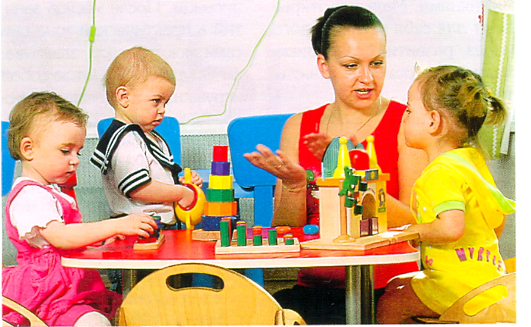

Именно под таким названием скарлатина известна еще со времен Гиппократа. Заметив у ребенка приведенные ниже симптомы, сразу обращайтесь к врачу. Вовремя поставленный диагноз гарантирует, что малыш перенесет заболевание без осложнений.
В детском саду, транспорте, на площадке или в супермаркете можно незаметно подхватить коварную инфекцию, которая вызывается особым видом микроорганизмов - В-гемолитическим стрептококком. Он довольно устойчив во внешней среде и передается не только воздушно-капельным путем (с микробами, которые находятся в воздухе, выдыхаемом больным), но и через грязные руки, посуду.
Проникая в организм сквозь слизистую оболочку зева и глотки, стрептококк вызывает там острый воспалительный процесс. Кроме того, начинает разрушать эритроциты - красные клетки крови, что ведет к интоксикации всего организма. Но главная беда, которую таит в себе скарлатина, - осложнения: воспалительно-гнойные, аллергические.
Острое начало
О том, что ребенок заразился, вы узнаете на 5-7-й день. Именно столько длится инкубационный период при скарлатине. У малыша внезапно поднимется температура, появится головная боль. Спустя несколько часов ему станет больно глотать, увеличатся шейные лимфатические узлы. Если попросить кроху открыть рот и сказать «а-а-а», можно увидеть ярко-красную воспаленную слизистую. Именно по этой причине ребенок может отказываться от еды и питья. Нередко болезнь сопровождается тошнотой, рвотой, высокой температурой, а на небных миндалинах выступают гнойные очажки. Белым налетом покрывается и язык. На протяжении нескольких часов после начала заболевания выступает ярко-красная сыпь. Она - главный признак недуга и проявляется сразу (в отличие от кори, при которой сыпь возникает спустя 3-5 дней после начала болезни).
Мелкие точки покрывают тело с головы до ног. Особенно выражены высыпания в подмышечных впадинах, паховых складках, на локтевых сгибах и внизу живота. Свободным от сыпи остается лишь один участок тела - носогубный треугольник (небольшое пространство от носа до подбородка), который резко белеет на ярко-красной коже лица. Это еще один признак скарлатины.
Удостовериться в том, что диагноз поставлен правильно, поможет тест.
Попробуйте провести по покрасневшей коже ребенка пальцем. Если проступившая белая полоска долгое время не исчезает, сомнений нет: у вашего малыша скарлатина. Теперь срочно вызывайте врача!
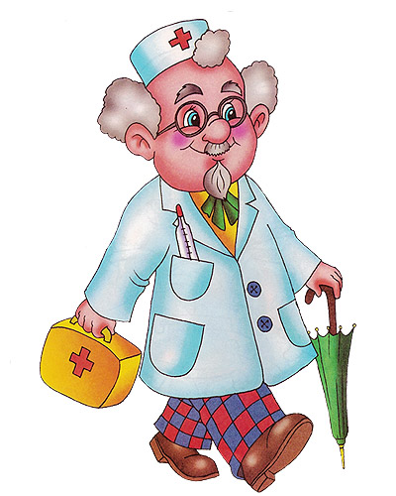
Важные вопросы
- Нужно ли сдавать какие-либо анализы во время скарлатины и после болезни?
В первые дни малышу нужно сдать общий анализ крови с лейкоцитарной формулой. Спустя 2 и 4 недели после начала скарлатины - общий анализ мочи. Он поможет удостовериться, что недуг не осложнился почечным воспалением. А через четыре недели от начала заболевания не помешает пройти ЭКГ.
- Через какое время с момента заражения ребенок может выходить на улицу, посещать детский сад?
Если скарлатина протекала без осложнений и малыш перенес ее довольно легко, то идти в детский сад, в гости, на улицу он сможет через 22 дня после начала болезни.
Чтобы победить болезнь
Для лечения скарлатины используют антибиотики, гомеопатические средства, жаропонижающие и антигистаминные препараты.
- Поскольку возбудитель скарлатины чувствителен к антибиотикам, уже с первых дней болезни доктор помимо жаропонижающих препаратов обязательно порекомендует антибиотики пенициллинового ряда. Это основное средство борьбы со стрептококком. Обычно курс терапии длится 7-10 дней. Строго соблюдайте дозу и часы приема суспензий, таблеток. Ни в коем случае не сокращайте продолжительность лечения, даже если у крохи ничего не болит. Нарушая это требование, вы можете вызвать серьезные осложнения.
- Иногда врач назначает ребенку курс внутримышечных инъекций. Они нужны для того, чтобы лекарство скорее подействовало. Поэтому не стоит уговаривать доктора заменить их таблетками или сиропом.
- Народные средства помогут облегчить страдания ребенка, которому прописали инъекции. К местам уколов прикладывайте свежие капустные листья. Так вы предотвратите возможные затвердения.
- Не забывайте о психологической поддержке, ведь заболевшему малышу она особенно нужна. Сейчас самое время почитать ему стихотворение «Я уколов не боюсь!».
- Параллельно с антибактериальными препаратами используют и антигистаминные. Они снизят аллергическую настроенность организма.

Не скучаем
Современные психологи считают, что с пушистым другом любая болезнь переносится намного легче. Еще бы! С ним грустить не придется.

Горло, выздоравливай!
Уже в первые дни болезни ребенок ощущает боль в горле. Лекарства, которые назначит врач, снимут ее. А чтобы это произошло скорее, не забывайте напоминать сыну или дочери о полосканиях. Для их приготовления используйте готовые аптечные препараты или домашние средства (водно-солевой или содовый раствор). Чтобы малышу понравилась эта процедура, превратите ее в забавную игру под названием «Кто кого перебулькает».
Если нет высокой температуры и самочувствие позволяет, припухшие и болезненные шейные лимфоузлы согревайте сухим теплом. Возьмите кусок ваты, заверните его в шерстяную косынку и обвяжите вокруг шеи ребенка.
Все эти меры в комплексе помогут снять неприятные ощущения. А вместе с ними уйдет и сам недуг. Об этом вы узнаете по шелушению кожи - на шее, мочках ушей, руках и ногах. Иногда она начинает слезать даже на ладонях (реже на подошвах и языке). Не стоит этого пугаться!

